ΕΙΚΟΝΟΛΕΞΟ ΤΩΝ ΦΡΟΥΤΩΝ ΤΟΥ ΦΘΙΝΟΠΩΡΟΥ

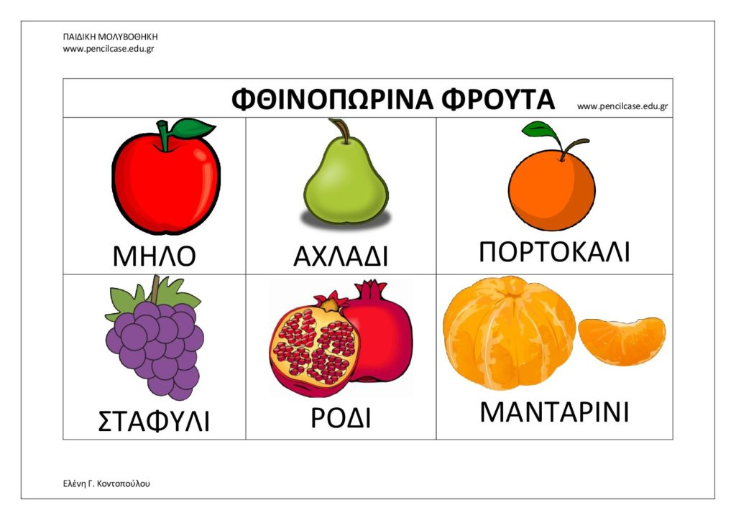  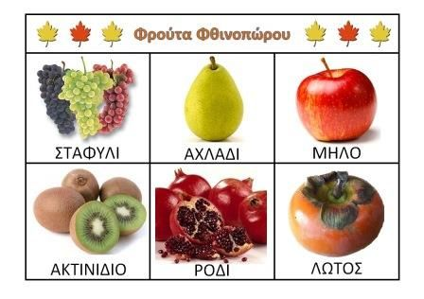 | 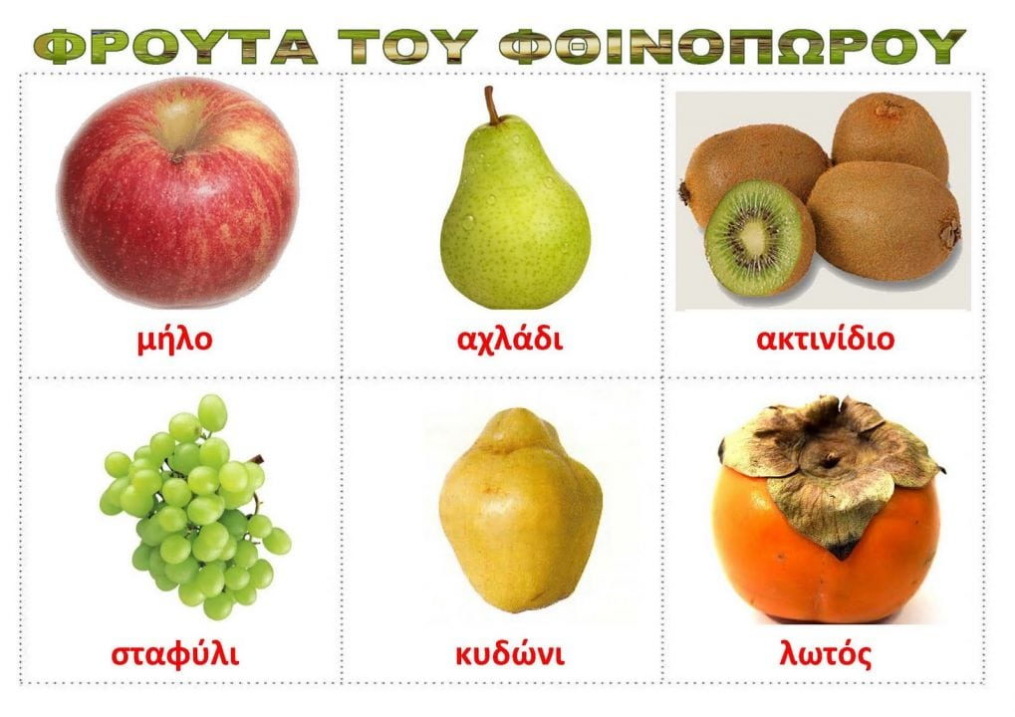  ΚΥΔΩΝΙ

